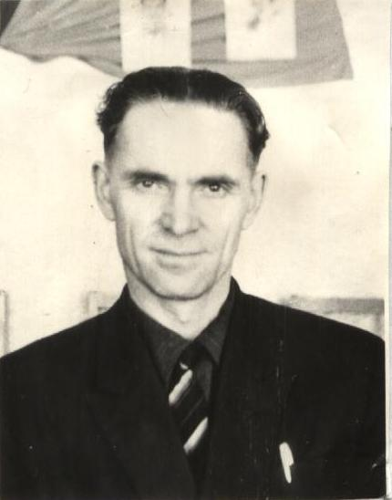

Семёнов Николай Семёнович

Работал преподователем физики и математики в Мстинской средней школы. Очень требовательно относился к себе и ученикам. Ученики с удовольствием посещали его уроки.